Sous-épreuve E2-B2 – Étude technique de chantier
partie 1 : Nettoyage industriel (durée 1h30 – 20 points)

Un hôtel de luxe parisien contacte votre société de nettoyage pour procéder à l'entretien de la moquette d'un des grands salons de réception.
Le grand salon est interdit au public pendant votre intervention.
Le fournisseur de la moquette en place a laissé la fiche technique présentée ci-dessous :
Collection MERINOSOL
60 coloris en stock
possibilité de couleur sur mesure
FABRICATION | VELOURS BOUCLE
COMPOSITION VELOURS | 100% PUR LAINE
DOSSIER | COTON + LATEX
FIL | 2 bouts x 2
POIDS DE VELOURS (g/m²) | 1 188 g/m²
POIDS TOTAL (g/m²) | 2 388 g/m²
HAUTEUR VELOURS (mm) | ± 6 mm
HAUTEUR TOTALE (mm) | ± 8 mm
NOMBRE DE POINTS | ± 144 000/m²
LARGEUR | 4 m et 2 m
LONGUEUR ROULEAUX | ± 25 m
NOMBRE DE COLORIS | 60
CLASSEMENT | M3

Indiquer la nature des fibres et le mode de tissage du velours. En déduire les précautions d'entretien de ce type de moquette. Justifier vos réponses. (1,5 points)

L'appareil choisi pour réaliser cette remise en état est représenté en annexe 1. (6 points)

Nommer l'appareil

Expliquer le principe de fonctionnement de cet appareil

Identifier les organes et préciser leur(s) fonction(s) en complétant le tableau du document-réponse 1 (à rendre avec la copie). Identifier l'organe de sécurité en l'encadrant.

Indiquer et expliquer la fonction de l'élément n°15

Représenter et commenter le cercle de Sinner pour cette opération. (1,25 points)

Compléter la fiche méthode du document-réponse 2 (à rendre avec la copie pour votre prestation. (3 points)

Citer quatre autres appareils permettant de réaliser la remise en état des revêtements textiles. Présenter de façon succincte le principe de fonctionnement de chacun d'eux. Justifier le non-choix de ces appareils dans cette situation. (4 points)

Vous devez réaliser le contrôle de la qualité de votre travail suite au nettoyage de cette moquette (4,25 points)

Citer les critères de qualité du résultat attendu

Indiquer les causes de non-conformité sous forme de diagramme d'Ishikawa.

ANNEXE 1

documents extraits du livre « Maintenance et hygiène des locaux » aux éditions J. Lanore :
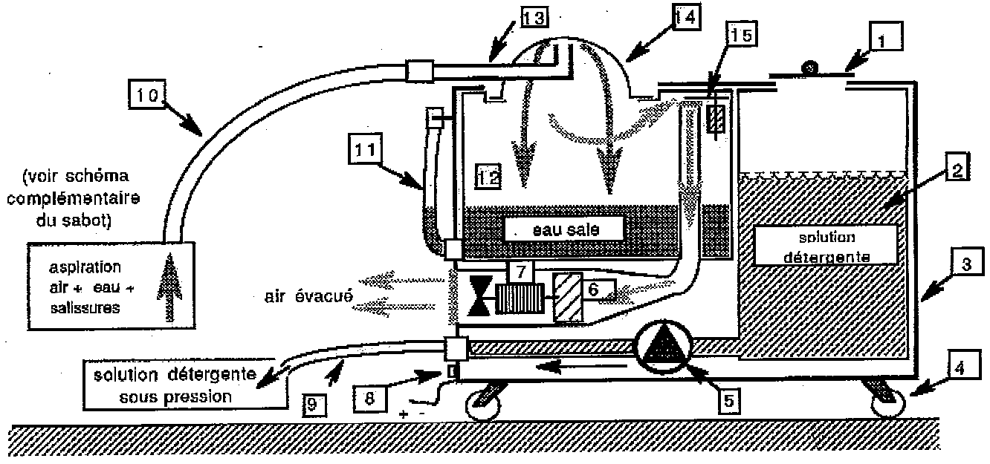

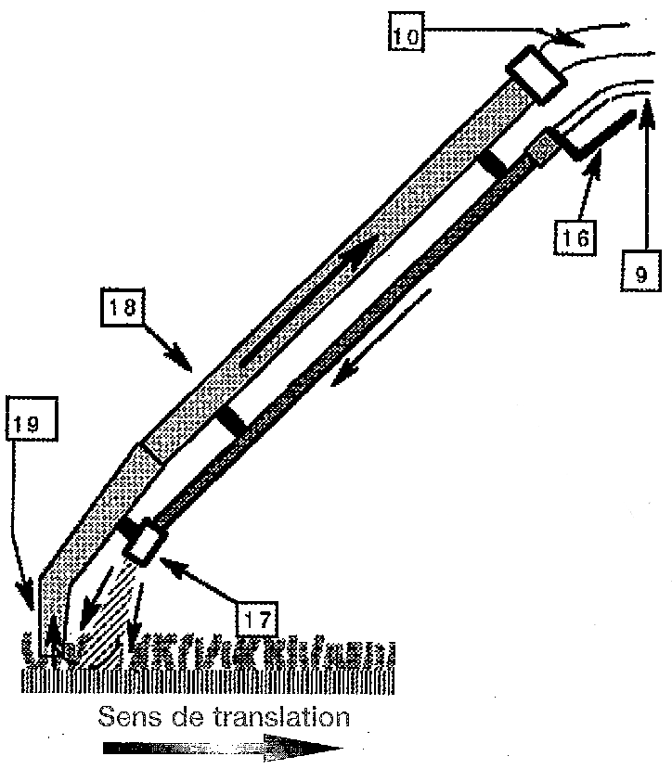
DOCUMENT-REPONSE 1
(à rendre avec la copie)
N° | Désignation | Fonction(s)  Ne pas remplir les cases grisées
1 | Orifice de remplissage de la cuve de solution
2 | Réservoir de solution détergente
3 | Carrosserie de l'appareil
4 | Roulettes de transport
5
6
7
8 | Interrupteur et câble d'alimentation
9
10
11 | Flexible de vidange de la cuve de récupération
12 | Réservoir de récupération de l'eau sale
13 | Fixation du flexible de récupération
14 | Coupole du réservoir de récupération
15
16 | Gâchette de commande de l'injection
17
18 | Canne rigide d'aspiration

DOCUMENT-REPONSE 2
(à rendre avec la copie)
Fiche méthode
Opération à réaliser :

Objectif :

Nature des surfaces à traiter :
État initial requis :

Matériels nécessaires :

Consommables nécessaires :

Contrôle avant traitement :
Contrôle après traitement :

Consignes :  (pour l'opérateur) | Sécurité :
Consignes :  (pour l'opérateur) | Hygiène :
Consignes :  (pour l'opérateur) | Ergonomie :
Mode opératoire

Maintenance du matériel

